
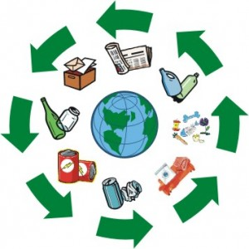
Gli alunni della Scuola Primaria
di Castelveccana
presentano
LEZIONE D’ECOLOGIA
30 Maggio 2012
ore 17,30
Salone Colombo – Porto Valtravalgia

